Министерство науки и высшего образования Российской Федерации

федеральное государственное бюджетное образовательное учреждение

высшего образования
«Санкт-Петербургский государственный университет
промышленных технологий и дизайна»

Институт – Информационных технологий и автоматизации
Направление 09.03.03 – Прикладная информатика в дизайне
Кафедра – Цифровых и аддитивных технологий

РАЗРАБОТКА ПРОЕКТА
ВЕБ-САЙТ ДЛЯ КОМПАНИИ «Armadillo»

ТЕХНИЧЕСКОЕ ЗАДАНИЕ

Исполнитель – студент учебной группы 4-МВ-4
(группа)
Николаева Полина Олеговна
(фамилия, имя, отчество)

Ссылка на макет в Figma и итоговый сайт / URL: https://www.figma.com/design/tvufBASoNN44g3P8CV3EJ7/Armadillo?node-id=61-608&t=UDKJojgGWd9pZu3J-1
https://web-design-group.github.io/final-site-polinnich/

Санкт-Петербург
2025

СОДЕРЖАНИЕ
ВВЕДЕНИЕ 4
1 МУДБОРД К САЙТУ 6
2 ОБЩАЯ СТРУКТУРА САЙТА 7
3 ОПИСАНИЕ СТРАНИЦ САЙТА 8
3.1 Страница №1 «Главная» 8
3.2 Страница №2 «Услуги» 9
3.3 Страница № 3 «Экстренная помощь» 9
3.4 Страница № 4 «Ваш запрос принят в работу» 10
3.5. Страница № 5 «Настройка 2FA» 10
3.6 Страница № 6 «Проверка на утечку данных» 11

ВВЕДЕНИЕ
Описание: Armadillo является персональным защитником в цифровом мире. Они помогают геймерам и активным пользователям охранять их аккаунты, данные и игровое имущество от взломов, мошенников и краж. Особенно актуальна эта тема сейчас, когда происходят постоянные утечки данных, таких как номера телефонов, адреса электронных почт и гораздо более чувствительных данных, таких как номер и серия паспорта.
Услуги компании, которые можно заказать на сайте:
- быстрая проверка аккаунта на утечки данных: мгновенная проверка почты или логина по базам утекших данных;
- экстренная помощь при взломе – оперативная блокировка аккаунта и инструкция по его восстановлению;
- настройка двухфакторной аутентификации (2FA)- помощь в установке и настройке Google Authenticator / TOTP для игровых аккаунтов и аккаунтов в социальных сетях;
- цифровой аудит безопасности: полная проверка привычек и настроек человека, а также персональные рекомендации.
Целевая аудитория: основная аудитория, на которую ориентируется компания – молодежь 16-30 лет, владеющая ценными цифровыми игровыми аккаунтами в Steam, Epic Games, VK Play и др. Другим сегментом целевой аудитории являются студенты и молодые специалисты, активно пользующиеся социальными сетями и онлайн-банками.
Ключевые слова или семантическое ядро: защита аккаунта, взлом аккаунта, двухфакторная аутентификация, проверить аккаунт на утечку, настройка 2FA, восстановить аккаунт Steam, защита игрового аккаунта от взлома, срочная блокировка аккаунта, персональный аудит безопасности.
Алгоритм использования сайта:
- зайти на сайт;
- в хедере перейти в раздел «Услуги», либо же можно пролистать колесиком ниже до соответствующего блока;
- ознакомиться с услугами компании и выбрать подходящую, например, «Экстренная помощь»;
- ознакомиться с информацией и рекомендациями;
- заполнить форму: ввести ссылку на взломанный аккаунт, а также логин или электронную почту;
- нажать на кнопку блокировки аккаунта и дождаться информации от специалиста.
Палитра желательных цветов сайта приведена на рисунке 1, палитра нежелательных цветов сайта приведена на рисунке 2.

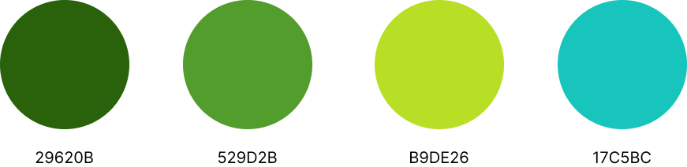
Рисунок 1 – Палитра желательных цветов

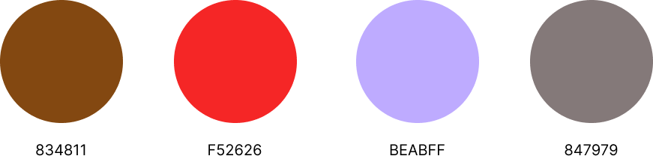
Рисунок 2 – Палитра нежелательных цветов

1 МУДБОРД К САЙТУ
Мудборд к сайту приведен на рисунке 3.

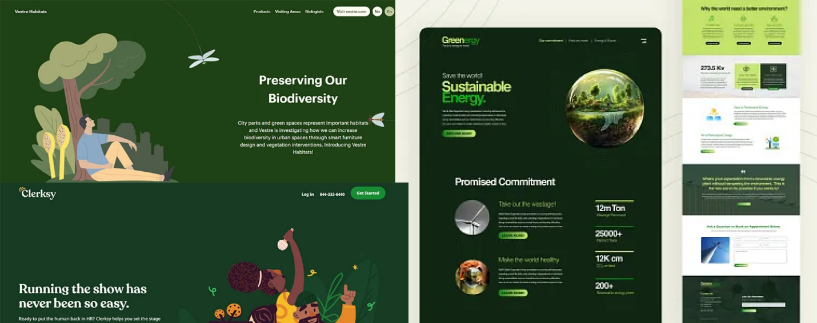
Рисунок 3 – Мудборд к сайту

2 ОБЩАЯ СТРУКТУРА САЙТА
- Главная страница
- Страница «Услуги»
- Подстраница «Проверка на утечки»
- Подстраница «Настройка 2FA»
- Подстраница «Экстренная помощь»
- Страница «Контакты»
Общая структура сайта приведена на рисунке 4.

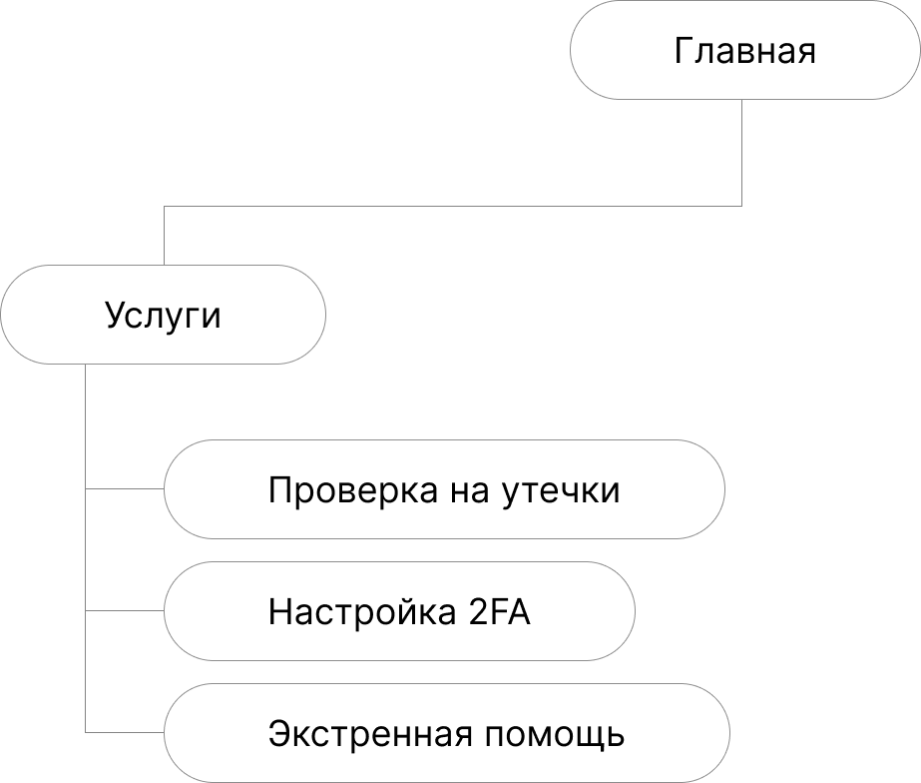
Рисунок 4 – Структура сайта

3 ОПИСАНИЕ СТРАНИЦ САЙТА

3.1 Страница №1 «Главная»
Главная страница содержит общую информацию о компании «Armadillo»: краткое описание того, как компания предоставляет защиту данных пользователей от утечек, написанное простым и понятным языком, и услуги компании.
В хэдере сайта находится логотип с ссылками на страницы «Экстренная помощь» и «Услуги», чтобы даже при пролистывании пользователю было легко найти самую важную информацию. Ссылка «Экстренная помощь» ведет на соответствующую страницу, где пользователю говорят, какие шаги необходимо предпринять при взломе аккаунта.
Далее идет краткий призыв к действию «Вас взломали? Действуйте прямо сейчас» и CTA-кнопка «Проверить на утечки». Это помогает сократить шаги пользователя до получения услуги.
Ниже кратко предоставлена краткая информация о том, как компания ведет свою деятельность, что повышает прозрачность процесса. Обозначена заголовком «Как мы работаем». Сначала компания проверяет аккаунты на взлом, затем составляет полный список утечек и передает клиенту, а после помогает защитить аккаунты и предотвратить дальнейшие взломы аккаунтов.
Далее расположен блок услуг, но с превью в виде карточек и с «Услуги». Здесь же можно по кнопке «Все услуги» перейти в каталог услуг. Сейчас их 3 и они помещаются на главной странице, но это может стать хорошим решением для будущего, когда количество услуг увеличится. В превью находятся карточки «Проверка на утечки», «Настройка 2FA» и «Экстренная помощь». Все они ведут на соответствующие страницы.
В самом низу страницы, в футере, находится логотип компании, контактные данные, такие как электронная почта, номер телефона, а также политика конфиденциальности и пользовательское соглашение на обработку данных.

3.2 Страница №2 «Услуги»
Сверху дублируется хэдэр, а снизу футер – это единые элементы, повторяющиеся на всех страницах сайта. В хэдэре на логотип прикреплена ссылка, по которой можно вернутся на главную страницу сайта, что является уже сложившимся и привычным пользователю UX-паттерном.
Далее идет основной и единственный блок под заголовком «Наши услуги», содержащий 3 карточки услуг: «Проверка на утечки», «Настройка 2FA» и «Экстренная помощь». Все они ведут на соответствующие страницы сайта.
В самом низу страницы, в футере, находится логотип компании, контактные данные, такие как электронная почта, номер телефона, а также политика конфиденциальности и пользовательское соглашение на обработку данных.

3.3 Страница № 3 «Экстренная помощь»
Сверху дублируется хэдэр, а снизу футер – это единые элементы, повторяющиеся на всех страницах сайта. В хэдэре на логотип прикреплена ссылка, по которой можно вернутся на главную страницу сайта, что является уже сложившимся и привычным пользователю UX-паттерном.
Данная страница предполагает размещение заявки на экстренную помощь в случае взлома аккаунта. Присутствует заголовок «Если взлом случился, нельзя медлить» - призыв к действию. Далее предоставляются советы: что человеку стоит сделать, если он столкнулся с такой проблемой. Первое – позвонить или написать в поддержку сервиса, второе – сменить пароль, третье – отозвать доступ к данным у подозрительных сайтов и мошенников. Визуализация таких шагов может помочь вернуть пользователю ощущение контроля над ситуацией. Ниже идет блок «Для срочной блокировки аккаунта», где человек может ввести ссылку на аккаунт и электронную почту, после чего по нажатию на кнопку «Заблокировать аккаунт» его заявка регистрируется в системе, после чего отображается страница успешной заявки.
В самом низу страницы, в футере, находится логотип компании, контактные данные, такие как электронная почта, номер телефона, а также политика конфиденциальности и пользовательское соглашение на обработку данных.

3.4 Страница № 4 «Ваш запрос принят в работу»
Сверху дублируется хэдэр, а снизу футер – это единые элементы, повторяющиеся на всех страницах сайта. В хэдэре на логотип прикреплена ссылка, по которой можно вернутся на главную страницу сайта, что является уже сложившимся и привычным пользователю UX-паттерном.
Эта страница успешной заявки, необходимая для отображения статуса системы – она необходима, чтобы пользователь понял отклик сайта на его действия. После заголовка «Ваш запрос принят в работу» пользователя уведомляют, что с ним скоро свяжется специалист. Помимо этого есть кнопка «К другим услугам». Отображается и номер тикета – для того, чтобы сотрудник поддержки смог идентифицировать клиента.
В самом низу страницы, в футере, находится логотип компании, контактные данные, такие как электронная почта, номер телефона, а также политика конфиденциальности и пользовательское соглашение на обработку данных.

3.5. Страница № 5 «Настройка 2FA»
Сверху дублируется хэдэр, а снизу футер – это единые элементы, повторяющиеся на всех страницах сайта. В хэдэре на логотип прикреплена ссылка, по которой можно вернутся на главную страницу сайта, что является уже сложившимся и привычным пользователю UX-паттерном.
Под заголовком «Настройка 2FA» дается краткая информация о том, как потенциальному клиенту услуга может быть полезна. Поскольку не все могут понимать важность двухфакторной аутентификации, ниже приведено видео с наглядным примером того, как используется такое подтверждение входа и зачем. Видео здесь также является визуальным якорем и притягивает внимание. Иконка воспроизведения дает пользователю понять, что видео можно включить. Рядом краткая подпись о содержании ролика: «Почему это важно», «Показываем на примере».
Ниже находится форма для подключения двухфакторной аутентификации. Здесь пользователь вводит ссылку на аккаунт, а также адрес электронной почты, с помощью которых специалист поможет настроить услугу. Чтобы ее получить, после ввода данных надо нажать на кнопку «Настроить защиту».
В самом низу страницы, в футере, находится логотип компании, контактные данные, такие как электронная почта, номер телефона, а также политика конфиденциальности и пользовательское соглашение на обработку данных.

3.6 Страница № 6 «Проверка на утечку данных»
Сверху дублируется хэдэр, а снизу футер – это единые элементы, повторяющиеся на всех страницах сайта. В хэдэре на логотип прикреплена ссылка, по которой можно вернутся на главную страницу сайта, что является уже сложившимся и привычным пользователю UX-паттерном.
Заголовок «Мгновенная проверка безопасности» предлагает пользователю легко и быстро узнать, в каких утечках фигурируют его данные. Поскольку почти все аккаунты на сегодняшний день привязаны к адресу электронной почты, здесь находится форма, где необходимо ввести адрес почты и ссылку на взломанный аккаунт. Далее представлена кнопка «Начать проверку».
В самом низу страницы, в футере, находится логотип компании, контактные данные, такие как электронная почта, номер телефона, а также политика конфиденциальности и пользовательское соглашение на обработку данных.

